“PENGARUH HARGA, PROSES, DAN SARANA FISIK TERHADAP KEPUASAN SERTA IMPLIKASINYA PADA CITRA INSTITUSI”
(Survey Kepuasan Peserta Didik di SMK Negeri 4 Padalarang)

"THE INFLUENCE OF PRICES, PROCESSES AND PHYSICAL EVIDENCE ON SATISFACTION AND ITS IMPLICATIONS ON THE IMAGE OF THE INSTITUTION"
(Student Satisfaction Survey at SMK Negeri 4 Padalarang)

TESIS
Untuk Memenuhi Salah Satu Syarat Mengikuti Ujian Sidang Tesis Guna Memperoleh Gelar Magister Manajemen Pendidikan
Pada Program Studi Magister
Konsentrasi Manajemen Pendidikan

Oleh:

Annisa Nur Mulyahati
NPM : 228020093

PROGRAM MAGISTER MANAJEMEN PENDIDIKAN
UNIVERSITAS PASUNDAN
BANDUNG
2024

“PENGARUH HARGA, PROSES, DAN SARANA FISIK TERHADAP KEPUASAN SERTA IMPLIKASINYA PADA CITRA INSTITUSI”
(Survey Kepuasan Peserta Didik di SMK Negeri 4 Padalarang)

"THE INFLUENCE OF PRICES, PROCESSES AND PHYSICAL EVIDENCE ON SATISFACTION AND ITS IMPLICATIONS ON THE IMAGE OF THE INSTITUTION"
(Student Satisfaction Survey at SMK Negeri 4 Padalarang)

ABSTRAK

Annisa Nur Mulyahati
Program Magister Manajemen Pendidikan

Penelitian ini bertujuan untuk mengetahui, menganalisis dan mengkaji pengaruh harga, proses, dan sarana fisik terhadap kepuasan peserta didik serta implikasinya pada citra institusi di SMK Negeri 4 Padalarang. Hasil penulisan ini diharapkan dapat memberikan informasi atau masukan tambahan bagi SMK Negeri 4 Padalarang untuk menyikapi beberapa masalah bauran pemasaran yang dianggap kurang dari pelayanan sekolah sehingga dapat meningkatkan service excellent terhadap peserta didik.
Metode penelitian yang digunakan adalah analisis deskriptif dan verifikatif. Pengumpulan data yang digunakan adalah wawancara dan kuisioner disertai dengan teknik observasi dan kepustakaan. Pengumpilan data di lapangan dilaksanakan tahun 2019. Teknik analisis data menggunakan analisis jalur.
Hasil penelitian menunjukkan bahwa secara umum harga, proses, sarana fisik masuk dalam kategori baik. Harga, proses, sarana fisik berpengaruh terhadap kepuasan peserta didik baik secara parsial maupun secara simultan serta kepuasan peserta didik berpengaruh terhadap citra institusi, secara parsial bauran pemasaran jasa sub variabel proses lebih dominan mempengaruhi kepuasan peserta didik.

Kata Kunci : Harga, Proses, Sarana Fisik, Kepuasan, Citra Institusi

ABSTRACT

This research aims to find out, analyze and study the influence of price, process and physical facilities on student satisfaction and the implications for the image of the institution at SMK Negeri 4 Padalarang. It is hoped that the results of this writing can provide additional information or input for SMK Negeri 4 Padalarang to address several marketing mix problems that are considered lacking in school services so that they can improve service excellence for students.
The research method used is descriptive and verification analysis. Data collection used was interviews and questionnaires accompanied by observation techniques and literature. Data collection in the field was carried out in 2019. The data analysis technique uses path analysis.
The research results show that in general the price, process and physical facilities are in the good category. Price, process, physical facilities influence student satisfaction both partially and simultaneously and student satisfaction influences the image of the institution. Partially, the service marketing mix, process sub variables, is more dominant in influencing student satisfaction.

Keywords: Price, Process, Physical Facilities, Satisfaction, Institutional Image

ABSTRAK

Ieu panalungtikan miboga tujuan pikeun mikanyaho, nganalisis jeung ngulik pangaruh harga, prosés jeung fasilitas fisik kana kasugemaan siswa jeung implikasi kana citra lembaga di SMK Negeri 4 Padalarang. Dipiharep hasil tulisan ieu bisa méré tambahan informasi atawa input pikeun SMK Negeri 4 Padalarang pikeun ngungkulan sababaraha masalah bauran pemasaran anu dianggap kurang dina palayanan sakola sangkan bisa ngaronjatkeun kahéngkéran palayanan siswa.
Métode panalungtikan anu digunakeun nya éta déskriptif analisis jeung verifikasi. Ngumpulkeun data anu digunakeun nya éta wawancara jeung angkét anu dibarengan ku téhnik observasi jeung pustaka. Ngumpulkeun data di lapangan dilaksanakeun dina taun 2019. Téhnik analisis data ngagunakeun analisis jalur.
Hasil panalungtikan némbongkeun yén sacara umum harga, prosés jeung fasilitas fisik aya dina kategori alus. Harga, prosés, fasilitas fisik mangaruhan kasugemaan siswa boh sabagéan boh sakaligus jeung kapuasan siswa mangaruhan kana citra lembaga. Sabagéan, bauran pemasaran jasa, sub variabel prosés, leuwih dominan dina mangaruhan kasugemaan siswa.

Kata Kunci: Harga, Prosés, Sarana Fisik, Kasugemaan, Citra Institusional

LATAR BELAKANG
Pendidikan menengah merupakan lanjutan pendidikan dasar yang terdiri atas pendidikan menengah umum dan pendidikan menengah kejuruan. Bentuk dari pendidikan menengah ini adalah Sekolah mengengah Atas (SMA), Madrasah Aliyah (MA), Sekolah Menengah Kejuruan (SMK), dan Madrasah Aliyah Kejuruan (MAK), atau bentuk lain yang sederajat. Sekolah Menengah Kejuruan (SMK) adalah salah satu bentuk satuan pendidikan formal yang menyelenggarakan pendidikan kejuruan pada jenjang pendidikan menengah sebagai lanjutan dari SMP/MTs atau bentuk lain yang sederajat atau lanjutan dari hasil belajar yang diakui sama/setara SMP/MTs. (UU Nomor 20 Tahun 2013, Pasal 18 ayat [3]). Pendidikan kejuruan merupakan pendidikan menengah yang mempersiapkan peserta didik terutama untuk bekerja dalam bidang tertentu. (UU Nomor 20 Tahun 2013, Penjelasan Pasal 15).
Perencanaan yang baik dari pihak institusi pendidikan dalam mempersiapkan peserta didik agar dapat langsung beradaptasi dengan pekerjaan, merupakan hal yang sangat penting dilakukan bagi tiap Sekolah Menengah Kejuruan (SMK). Oleh karena itu, pengelolaan pendidikan yang dilakukan secara profesional adalah hal yang wajar dilakukan untuk meningkatkan mutu pendidikan yang ada serta sebagai salah satu cara dalam memenangkan persaingan antar sekolah menegah kejuruan yang saat ini mulai berkembang semakin pesat.Khusus di Kabupaten Bandung Barat saat ini terdapat 100 buah SMK yang terdiri dari 9 SMK Negeri dan 91 SMK Swasta yang tersebar di seluruh wilayah kecamatan.
Kabupaten Bandung Barat dengan hasil rata-rata ujian nasional sebesar 53.50 lebih rendah dibandingkan dengan rerata UN Propinsi Jawa Barat, Kabupaten Cirebon dengan rerata UN dengan rata-rata UN sebesar 57.70, Kabupaten Bandung dengan hasil sebesar 55.90, dan lebih tinggi yang didapat Kabupaten Karawang 52,1, Kabupaten Purwakarta dengan hasil rata-rata UN sebesar 52,40 dan Kabupaten Garut dengan hasil sebesar 53,20. Rendahnya hasil rata-rata ujian nasional yang ada di Kabupaten Bandung Barat ini menandakan bahwa mutu pendidikan yang ada belum dilakukan secara baik. Padahal, Kabupaten Bandung Barat seharusnya dapat menciptakan hasil lulusan SMK yang mampu memiliki daya saing yang tinggi karena bereada dalam wilayah Metropolitan Bandung.
Persaingan antar sekolah menengah kejuruan yang saat ini mulai berkembang semakin pesat, membuat masing-masing institusi pendidikan baik negeri maupun swasta berlomba untuk memberikan produk-produk dan pelayanan terbaik mereka. Semakin banyaknya institusi pendidikan yang ada, maka semakin banyak pilihan untuk konsumen menentukan institusi pendidikan yang terbaik.
Persaingan yang kompetitif, pada pelaksanaannya memerlukan suatu sistem manajemen terutama sistem manajemen pemasaran pada bidang pendidikan. Perbedaan fungsi pemasaran pada organisasi yang berorientasi pada laba (perusahan) dengan nirlaba (sekolah) yang sangat berbeda. Perbedaaan tersebut terletak pada cara organisasi tersebut memperoleh sumber dana untuk melaksanakan aktivitas organisasinya. Perusahaan memperoleh modal pertama dari investor atau pemegang saham, sedangkan sekolah memperoleh sumber dana dari sumbangan donatur atau lembaga induk yang tidak mengharapkan imbalan apapun dari sekolah. Konsekuensi perbedaan tersebut adalah adanya perbedaan ukuran keberhasilan perusahaan dan sekolah. Perusahaan yang berorientasi pada laba akan dianggap berhasil jika berhasil meraih laba yang besar. Sebaliknya, pada sekolah, meskipun sekolah berhasil memperoleh sumber dana yang lebih besar dari donatur, sekolah bisa gagal memanfaatkan sumber dana secara efektif dan efisien bagi pemenuhan kebutuhan dan keinginan peserta didiknya. Oleh karena itu, kemampuan sekolah dalam memperoleh sumber dana tidak bisa menjadi ukuran keberhasilan sekolah. Jadi, keberhasilan sekolah diukur dari sejauh mana jasa pendidikan yang dihasilkan sekolah telah memenuhi kebutuhan dan keinginan peserta didiknya.

Identifikasi Masalah

      - Kualitas pelayanan jasa pendidikan masih rendah.
      - Kinerja pendidik masih belum optimal.
      - Kinerja tenaga kependidikan dalam melaksanakan tugasnya masih belum optimal.
      - Biaya atau harga yang dikeluarkan oleh peserta didik belum sepenuhnya dirasakan timbal baliknya oleh peserta didik.
      - Proses pembelajaran di SMK Negeri 4 Padalarang belum sepenuhnya dirasakan oleh peserta didik.
      - Sarana fisik di SMK Negeri 4 Padalarang belum optimal dirasakan oleh peserta didik.
      - Kepuasan peserta didik terhadap kualitas pelayanan jasa pendidikan kemungkinan cenderung masih belum memuaskan.
      - Persepsi peserta didik terhadap kualitas pelayanan jasa pendidikan kemungkinan cenderung masih belum memuaskan.
      - Citra institusi kemungkinan masih relatif kurang positif.
KAJIAN PUSTAKA

Manajemen

Secara etimologis kata manajemen berasal dari bahasa Perancis kuno management, yang berarti seni melaksanakan dan mengatur. Sedangkan secara terminologis para pakar mendefinisikan manajemen secara beragam, diantaranya: Follet yang dikutip oleh Wijayanti (2008:1) mengartikan manajemen sebagai seni dalam menyelesaikan pekerjaan melalui orang lain.

Tarif Jasa (Price)

Penentuan harga merupakan titik kritis dalam bauran pemasaran jasa karena harga menentukan pendapatan dari suatu usaha/bisnis. Keputusan penentuan harga juga sangat signifikan di dalam penentuan nilai/manfaat yang dapat diberikan kepada pelanggan dan memainkan peranan penting dalam gambaran kualitas jasa. Strategi penentuan tariff perusahaan jasa dapat menggunakan penentuan tarif premium pada saat permintaan tinggi dan tariff diskon pada saat permintaan menurun.
Proses (Process)
Proses menurut Zethaml, Bitner dan Gremler (2009:26) adalah “ The actual procedures, mechanism, and flow of activities by which the service is delivered the service delivery and operating system”.
Tempat / Lokasi Pelayanan (Place/Service Location)

Untuk produk industri manufaktur place diartikan sebagai saluran distribusi (zero channel, two level channels, dan multilevel channels), sedangkan untuk produk industri jasa, place diartikan sebagai tempat pelayanan jasa. Lokasi pelayanan jasa digunakan dalam memasok jasa kepada pelanggan yang dituju merupakan keputusan kunci.

Kepuasan Konsumen

Menurut Philip Khotler & Keller (2016:139) “Kepuasan adalah perasaan senang atau kecewa seseorang yang muncul setelah membandingkan antara persepsi/kesannya terhadap kinerja atau hasil suatu produk dan harapan-harapannya.”

Citra Institusi

Definisi citra perusahaan menurut Kotler dan Keller (2016:274), yaitu: “Citra merupakan seperangkat keyakinan, ide, dan kesan yang dimiliki oleh seseorang terhadap suatu objek”.

Kerangka Pemikiran

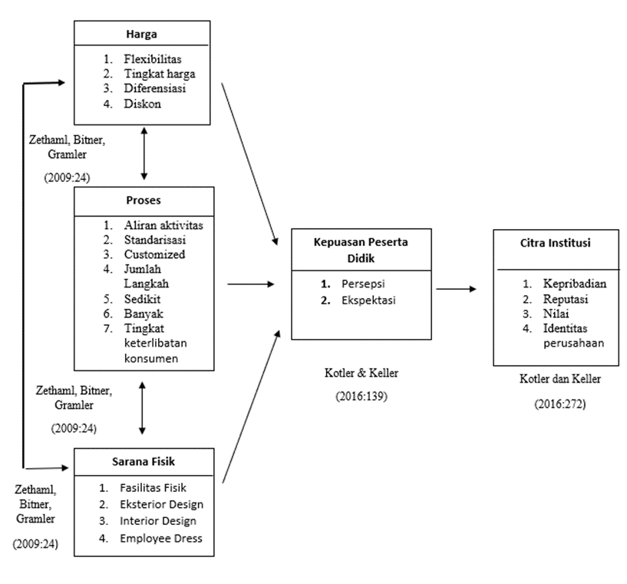

Hipotesis Penelitian
Hipotesis merupakan jawaban sementara atas masalah penelitian yang masih perlu diuji kebenarannya. Berdasarkan uraian pradigma pemikiran di atas, maka hipotesis penelitian yang akan diuji dirumuskan sebagai berikut:
      - Harga berpengaruh terhadap kepuasan peserta didik
      - Harga berpengaruh terhadap citra institusi
      - Proses berpengaruh terhadap kepuasan peserta didik
      - Proses berpengaruh terhadap citra institusi
      - Sarana fisik berpengaruh terhadap kepuasan peserta didik
      - Sarana fisik berpengaruh terhadap citra institusi
      - Kepuasan peserta didik berpengaruh terhadap citra institusi
      - Harga, proses, dan sarana fisik berpengaruh terhadap kepuasan peserta didik serta implikasinya pada citra institusi.

Metode yang Digunakan
Metode penelitian adalah deskriptif dan verifikatif yang bertujuan untuk memberikan gambaran keterkaitan variabel penelitian dan menjawab permasalahan penelitian. Menurut Sugiyono (2015:21) bahwa penelitian deskriptif yaitu yang digunakan untuk menggambarkan atau menganalisis suatu statistik hasil penelitian, tetapi tidak digunakan untuk membuat kesimpulan yang lebih luas (generalisasi/inferensi).
Metode verifikatif digunakan untuk mengetahui seberapa besar pengaruh harga, tempat, bukti fisik terhadap kepuasan siswa dan implikasinya terhadap citra berdasarkan data kuantitatif yang disebarkan melalui kuesioner dan nantinya akan dilakukan analisis statistik.
PEMBAHASAN

Hasil Uji Asumsi Klasik
Analisa verifikatif yang dilakukan dalam penelitian ini dalam upaya memverifikasi kebenaran hipotesis yang sudah dibentuk. Dalam pengujian hipotesis tersebut, terdapat beberapa asumsi yang dikenal dengan asumsi klasik yang perlu diperhatikan untuk mengetahui kondisi data yang digunakan terkategorikan layak untuk diproses pada tahapan pengujian hipotesis ataukah tidak. Merujuk pada hal tersebut maka penulis melakukan pengujian asumsi klasik dengan menggunakan uji normalitas, multikolinearitas, dan heterokedastisitas. Pengujian dilakukan pada kedua model yang sudah dibentuk sebelumnya.

Uji Normalitas
Uji normalitas dilakukan kepada kedua model untuk mengetahui data yang digunakan berdistribusi normal ataukah tidak. Berdasarkan pengujian yang dilakukan, hasil untuk model pertama dengan kepuasan sebagai variabel dependen menunjukkan bahwa data berdistribusi normal (Gambar 4.1) baik jika dilihat secara histogram maupun dengan menggunakan normal P-P Plot.
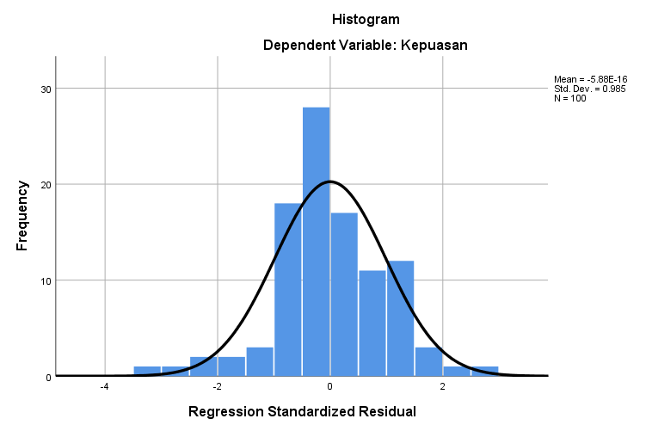 | 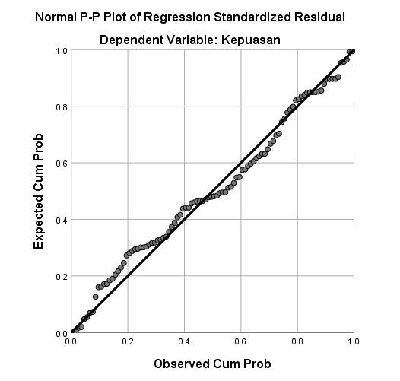
Gambar 4. 1 Uji Normalitas Model Pertama
Sumber: data diolah penulis

Uji Multikolinearitas
Pada tahapan ini, pengujian dilakukan untuk mengetahui pada ada hubungan linear sempurna atau mendekati sempurna antara variabel independen untuk kedua model. Hasil uji multikolinearitas pada model pertama dapat dilihat pada tabel berikut.
Tabel 4. 7
Hasil Uji Multikolinearitas Model Pertama
Coefficientsª
Model |  | Unstandardized Coefficients |  | Standardized Coefficients | t | Sig. | Collinearity Statistics
 |  | B | Std. Error | Beta |  |  | Tolerance | VIF
1 | (Constant) | -.322 | 1.828 |  | -.176 | .861
 | Harga | .191 | .088 | .165 | 2.164 | .033 | .736 | 1.359
 | Proses | .227 | .074 | .243 | 3.059 | .003 | .677 | 1.477
 | Bukti_Fisik | .148 | .024 | .509 | 6.238 | .000 | .643 | 1.556
a. Dependent Variable: Kepuasan
Sumber: SPSS 26 data diolah penulis.

Merujuk pada tabel diatas dapat diketahui bahwa untuk model pertama tidak terdapat gejala multikolinearitas atau dapat dikatakan terbebas dari multikolinearitas. Tidak adanya gejala multikolinearitas ini tercermin dengan nilai tolerance baik untuk variabel harga, proses, maupun sarana fisik masing-masing sebesar 0,736; 0,677; dan 0,643 lebih besar 0,1 begitupun dengan nilai VIFnya yang kurang dari 10 sehingga untuk model pertama menunjukkan tidak adanya multikolinearitas.
Pengujian multikolinearitas selanjutnya dilakukan pada model kedua dengan melibatkan variabel citra institusi sebagai implikasi.
Tabel 4. 8
Hasil Uji Multikolinearitas Model Kedua
Coefficientsª
Model |  | Unstandardized Coefficients |  | Standardized Coefficients | t | Sig. | Collinearity Statistics
 |  | B | Std. Error | Beta |  |  | Tolerance | VIF
1 | (Constant) | 17.515 | 3.288 |  | 5.327 | .000
 | Harga | .367 | .162 | .150 | 2.260 | .026 | .702 | 1.425
 | Proses | .266 | .140 | .135 | 1.907 | .060 | .617 | 1.621
 | Bukti_Fisik | .192 | .051 | .312 | 3.802 | .000 | .457 | 2.187
 | Kepuasan | .847 | .184 | .400 | 4.616 | .000 | .410 | 2.438
a. Dependent Variable: Citra
Sumber: SPSS 26 data diolah penulis.

Merujuk pada tabel diatas, dapat diketahui keseluruhan variabel independen memiliki nilai tolerance yang berada diatas 0,1 hal tersebut menunjukkan bahwa tidak terjadinya multikolinearitas. Nilai VIF untuk masing-masing variabel juga kurang dari 10 sehingga memperkuat hasil uji yang dilakukan yang menunjukkan tidak adanya multikolinearitas.

Uji Heterokedastisitas
Uji heterokedastisitas digunakan untuk mengetahui apakah terdapat variasi yang berbeda dari pengamatan dalam model yang dilakukan. Uji heterokedastisitas dilakukan pada kedua model, yang menunjukkan hasil bahwa baik model pertama maupun model kedua tidak menunjukkan adanya uji heterokedastisitas yang dapat dilihat pada Gambar 4. 3 dan 4.4 seluruh data tersebar dan tidak memunpuk diarea tertentu.
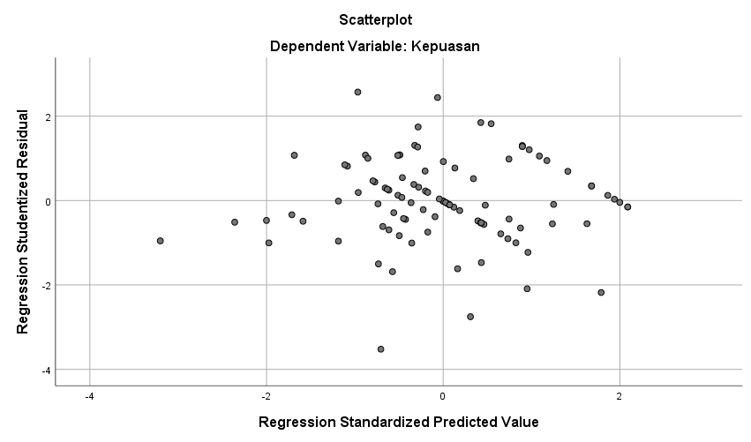
Gambar 4. 3 Uji Heterokedastisitas Model Pertama
Sumber: SPSS 26 data diolah penulis.
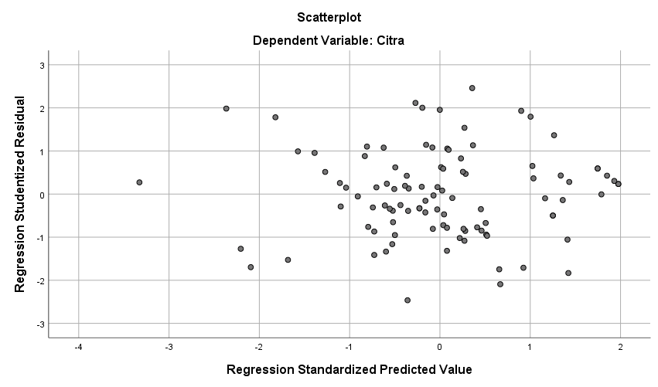

Pengujian Hipotesis
Setelah data melalui uji asumsi klasik dan diperoleh hasil bahwa data berdistribusi normal, terbebas dari gejala multikolinearitas maupun heterokedastisitas, langkah selajutnya dilakukan pengujian atas kedua hipotesis yang sudah dibentuk sebelumnya.

Persepsi Peserta Didik Terhadap Harga di SMK Negeri 4 Padalarang
Dapat diketahui bahwa secara keseluruhan, hasil rekapitulasi tanggapan responden terhadap sub variabel harga (price) memperlihatkan indeks rata-rata sebesar 3,876 yang berarti bahwa harga (price) yang diterapkan dapat dikategorikan memiliki rata-rata yang kuat atau harga yang ditetapkan sudah baik sesuai dengan ekspektasi pelanggan dalam hal ini siswa SMKN 4 Padalarang. Namun demikian, dari lima (5) item pertanyaan yang disampaikan hal yang harus mendapat perhatian untuk diperbaiki menyangkut bauran pemasaran jasa sub variabel harga (price) yaitu ditambahnya link and match dengan dunia usaha dan industri.

Persepsi Peserta Didik Terhadap Proses di SMK Negeri 4 Padalarang
Dapat diketahui bahwa secara keseluruhan, hasil rekapitulasi tanggapan responden terhadap sub variabel proses (process) memperlihatkan indeks rata-rata sebesar 4.067 yang berarti sub variabel proses (process) dapat diinterpretasikan memiliki nilai rata-rata yang sangat kuat atau terkategorikan sangat baik. Sehingga dapat diartikan bahwa bauran pemasaran jasa sub variabel proses (process) pada SMKN 4 Padalarang dinilai oleh sebagian besar siswa relatif sangat baik. Namun demikian dari enam (6) item pertanyaan yang disampaikan hal yang harus mendapat perhatian untuk diperbaiki menyangkut bauran pemasaran jasa sub variabel proses (process) yaitu penyampaian bahan ajar yang menarik dan pelaksanaan refleksi untuk meningkatkan kualitas pembelajaran.

Persepsi Peserta Didik Terhadap Sarana Fisik di SMK Negeri 4 Padalarang
Dapat diketahui bahwa secara keseluruhan, hasil rekapitulasi tanggapan responden terhadap sub variabel sarana fisik (physical evidence) memperlihatkan indeks rata-rata sebesar 3,954 yang berarti sub variabel sarana fisik (physical evidence) dapat diinterpretasikan memiliki nilai rata-rata yang kuat atau terkategorikan baik. Sehingga dapat diartikan bahwa bauran pemasaran jasa sub variabel sarana fisik (physical evidence) yang tersedia di SMKN 4 Padalarang dinilai oleh sebagian besar siswa relatif sudah baik.

Persepsi Peserta Didik Terhadap Kepuasan di SMK Negeri 4 Padalarang
hasil rekapitulasi tanggapan responden terhadap sub variabel kepuasan memperlihatkan indeks rata-rata sebesar 4,006 yang berarti sub variabel kepuasan dapat diinterpretasikan memiliki nilai rata-rata yang sangat kuat atau terkategorikan sangat baik. Sehingga dapat diartikan bahwa siswa merasa sangat puas atas berbagai faktor dimulai dengan fasilitas yang dinikmati, keandalan, daya tanggap, hingga empati atas pelayanan yang terbaik serta adanya jaminan siswa dapat dilayani dengan sangat baik.

Persepsi Peserta Didik Terhadap Citra Institusi SMK Negeri 4 Padalarang
dapat diketahui bahwa variabel citra institusi berada pada poin 4,169 atau terkategorikan pada tingkatan sangat kuat atau sangat baik. Dengan adanya hal tersebut maka dapat diketahui bahwa citra SMKN 4 Padalarang sudah terkategorikan baik untuk sisi pelayanan, citra dimata masyarakat, prestasi yang dimiliki sebagai output, pelayanan pendidikan yang dilakukan baik terkait dengan proses belajar mengajar maupun pelayanan yang bersifat administratif. Tidak hanya itu, penilaian citra yang baik pun muncul pada kemampuan dari pengelolaan struktur organisasi dalam melakukan pengelolaan sekolah yang terbukti dengan dilaksanakannya POAC secara terjadwal dan berjalan secara kontinu.
KESIMPULAN
- Harga, proses, dan sarana fisik secara parsial memberikan pengaruh yang positif terhadap kepuasan siswa, sama halnya dengan pengujian secara simultan yang memberikan pengaruh positif dan signifikan terhadap kepuasan siswa. Harga, proses, dan sarana fisik dapat menjelaskan variabel kepuasan siswa sebesar 59 % sedangkan sisanya dipengaruh oleh faktor lain diluar penelitian.
- Kepuasan siswa berpengaruh positif terhadap citra institusi secara signifikan. Hal ini ditunjukkan dimana variabel kepuasan dapat menjelaskan citra institusi SMKN 4 Padalarang sebesar 60,6% sedangkan sisanya dipengaruhi oleh faktor-faktor lain yang
SARAN
Berdasarkan pada hasil dan kesimpulan diatas maka terdapat beberapa rekomendasi yang dapat menjadi perbaikan ke depan diantaranya:
- Bagi praktisi
Berdasarkan hasil penelitian yang dilakukan terdapat beberapa masukan yang dapat menjadi sarana perbaikan kedepan diantaranya terkait dengan penilaian proses dan hasil belajar, perhatian perlu diberikan pada penyampaian bahan ajar yang menarik dan pelaksanaan refleksi untuk meningkatkan kualitas pembelajaran dari sisi proses sehingga kegiatan pembelajaran dapat terlaksana dengan baik. Perbaikan lainnya yang dapat dilakukan berkaitan dengan fasilitas yang tersedia di SMKN 4 Padalarang dimana kebersihan toilet, peralatan toilet, kartin, serta ketersediaan tempat parkir baik mobil maupun motor yang memadai perlu mendapatkan perhatian guna menjaga citra dan memberikan kepuasan kepada siswa sebagai pelanggan.
- Bagi penulis
Berdasarkan hasil penelitian, variabel yang digunakan dapat menjelaskan variabel dependen kurang dari 75% sehingga dapat dilakukannya pengembangan penelitian dengan melibatkan variabel yang lebih beragam sehingga dapat menjelaskan kondisi di lapangan dengan lebih baik. Selain itu, diharapkan juga kedepan penelitian ini dapat dikembangkan dengan cakupan penelitian yang lebih luas serta dapat melakukan perbandingan dengan institusi yang bergerak pada bidang yang sama.

DAFTAR PUSTAKA

Bahrul Kirom. 2010. Mengukur Kinerja Pelayanan dan Kepuasan Konsumen.Bandung : Pustaka Reka Cipta
Benetti Corrêa da Silva, M., Matte, J., Bebber, S., Dalla Santa de Carvalho, M., de Atayde Moschen, S., & Fachinelli, A. C. (2021). Student satisfaction from the influence of the built environment, price fairness and teaching care: a study at a community-supported university. Facilities, 39(11/12), 703–721. https://doi.org/10.1108/F-09-2020-0112
Berry Leonard L, and Parasuraman A. Marketing Services. Macmillan., Engliton Avenue East New York, 1991.
Alma, Buchari. 2003. Manajemen Pemasaran dan Pemasaran Jasa. Edisi 2. Bandung: Alfabeta.
Daft, Richard L, 2010. Era Baru Manajemen, Edisi 9, Buku 2. Jakarta : Salemba Empat
Daga, R. (2018). The Influence Of Quality Product To Value Of Customer And Customer Satisfaction Recycle Product In Makassar. Advances in Economics, Business and Management Research, 1st International Conference on Materials Engineering and Management.
Decenzo, David A, dan Stephen P. Robbins .2014. Management the Essentials ,3rd Edition. Australia: Pearson.
Duli, N. (2019). Metodologi Penelitian Kuantitatif: Beberapa Konsep Dasar untuk Penulisan Skripsi & Analisis Data dengan SPSS. Deepublish.
Dwi Kartikasari, Aryo Dewanto, Fatchur Rochman. Pengaruh Kualitas LayananTerhadap Kepuasan dan Kepercayaan di Rumah Sakit Bunda Kandangan Surabaya. Jurnal Aplikasi Manajemen (JAM) Vol 12 No 3, 2014. http://jurnaljam.ub.ac.id/index.php/jam/article/view/689 [08/01/2017]
Erni, T.S.,Kurniawan, S. 2015. Pengantar Manajemen. Edisi Pertama. Jakarta. Prenadamedia Group.
Erna, Ferrina Dewi. 2008. Merek & Psikologi Konsumen. Edisi Pertama, CetakanPertama. Yogyakarta : Graha Ilmu.
Erinawati, F., & Syafarudin, A. (2021). Pengaruh Kualitas Pelayanan, Harga, Promosi Terhadap Keputusan. Jurnal Valuasi: Jurnal Ilmiah Ilmu Manajemen Dan Kewirausahaan, 1(1), 130–147. https://doi.org/10.46306/vls.v1i1
Fatonah, S., & Awatara, I. G. P. D. (2019). Strategies to Increase Satisfaction to Establish Student Behavior by Creating Reputation, Physical Evidence and Academic Information Systems in Higher Education in Central Java Region. International Journal of Multicultural and Multireligious Understanding, 6(5), 587. https://doi.org/10.18415/ijmmu.v6i5.1050
Fandy Tjiptono. 2016. Service, Quality dan Satisfaction. Yogyakarta. Penerbit Andi.
Fandy Tjiptono. 2015. Strategi Pemasaran, Edisi 4, Andi Offset, Yogyakarta.
Fandy Tjiptono, 2011. Manajemen Jasa. Edisi kelima, Yogyakarta: Andi Offset.
Fandy Tjiptono, Anastasia Diana. 2015. Pelanggan Puas? Tak Cukup. Jogjakarta. Penerbit Andi.
Frederick Hong Kit Yim, Rolph e. Anderson dan srinivasan swaminathan. (2004).
,”customer relationship management: its dimention and effect on customer outcomes.” The Journal Of Personal Selling And Sales Management, vol 24. No. 4. Customer relationship management: strategy, process, and technology( fall, 2004)pp.
Ghozali, imam, Aplikasi Analisis Multivariate dengan program SPSS, Penerbit Badan Penerbit Sekolah Diponegoro, Tahun 2001.
Ghozali, I. (2011). Aplikasi Analisis Multivariate Dengan Program SPSS. Badan Penerbit Universitas Diponegoro.
Gregory, R. James and Jack G. Wiechman, 2011. Pemasaran Ritel. Edisi 11
Griffin, Jill.2005. Costumer Loyalty. Alih Bahasa: Dwi Kartini Yahya. Penerbit Erlangga. Jakarta.
Griffin, Ricky W .2015. Management , 12th Edition .Boston : Cengage Learning.
Hatane Semuel, Nadya Wijaya. Service Quality, Perceive Value, Satisfaction, Trust,dan Loyalty Pada PT. Kereta Api Indonesia Menurut PenilaianPelanggan Surabaya. Jurnal Manajemen Pemasaran, VOL. 4, NO. 1,April2009:23-37. http://jurnalpemasaran.petra.ac.id/index.php/mar/article/view/18083 [06/01/2017]
Helgesen, Oyvind., and, Erik Nesset (2007), “Images, satisfaction and antecedents: drivers of student loyalty? A case study of a Norwegian University College“,Corporate Reputation Review, Vol. 10 No. 1 p.
Hermawan Kartajaya. 2002. Hermawan Kartajaya On Marketing, Jakarta PT. Gramedia Pustaka Utama.
Heriyati, P., & Ramadhan, A. S. (2012). The Influence of Employee Satisfaction in Supporting Employee Work Performance and Retention Moderated by the Employee Engagement Factor of an Institution (An Empirical Study of Binus Business School). Int. Journal of Economics and Management, 6(1), 191–200.
Hurriyati,Ratih,2015.Bauran Pemasaran dan Loyalitas Konsumen,Bandung: Alfabeta
Juanim. 2004. Analisis Jalur dalam Riset Pemasaran. Bandung : Fakultas Ekonomi Universitas Pasundan.
Kalakota,Ravi& Marcia Robinson. 2001.E- Business 2.0. Roadmap For Success.
USA: Addion-Wesley.
Kincaid, Judith W. 2003. Customer Relationship Management : Getting It Right.
New Jersey. Prentice Hall.
Kotler, Philip and Kevin Lane Keller, (2016): Marketing Management, 15th Edition New Jersey: Pearson Pretice Hall, Inc.
Laudon, Kenneth C. & Carol Guercio Traver. 2002. E-Commerce:Business, Technology, Society. USA: Pearson Education, Inc.
Lukas, Ade Paul. 2001. Customer And Partner Relationship Management.Jakarta
: Telematic Research Group.
Lupiyoadi, Rambat, Hamdani. 2010. Manajemen Pemasaran Jasa. Jakarta: SalembaEmpat.
Lovelock, Christopher., Jochen Wirtz, Jacky Mussry. 2010. Pemasaran Jasa manusia, Teknologi, Strategi (Perspektif Indonesia JIlid 1). Jakarta. Penerbit Erlangga.
Masri Singarimbun, 1994. Metode Penelitian Survey. Edisi Revisi. Jakarta : LP3S.
Minkiewicz, J., Evaans, J., Bridson, K. and Mavondo, F. (2011), “Corporate image in the leisure services sector”, Journal of Services Marketing, Vol. 25 No. 3, pp. 190-201.
Mowen . H. 2002. Prilaku Konsumen. Jilid 1.Penerbit.Andi . Yogyakarta
Parasuraman, A., Berry, L. and Ziethaml, V.A. (1988), “SERVQUAL: a multiple item scale for measuring consumer perception for service quality”,Journal of Retailing, Vol. 64No. 1, pp. 12-40.
Purnomo, R. A. (2017). Analisis Statistik Ekonomi dan Bisnis dengan SPSS Untuk Mahasiswa, Dosen, dan Praktisi (Kedua). CV. Wade Group. https://www.google.co.id/books/edition/Analisis_Statistik_Ekonomi_dan_Bisnis_De/MQCGDwAAQBAJ?hl=id&gbpv=1&dq=uji+asumsi+klasik&printsec=frontcover
Rahareng, V. J., & Relawan, I. N. (2017). The Influence of The Academic Service Quality Toward Student Satisfaction. Referensi : Jurnal Ilmu Manajemen Dan Akuntansi, 5(1), 46-.
Rangkuti, Freddy. 2016. Riset Pemasaran. Jakarta. PT. Gramedia Pustaka Utama.
Robbins,Stephen P. and Coulter,Mary. 2012. Management. New Jersey: Pearson Education, Inc.
Rully, I., Poppy Yaniawati. 2014. Metodologi Penelitian. Bandung. PT. Refika Aditama.
Schiffman dan Kanuk. 2010. Perilaku Konsumen. Jakarta: PT. INDEK.
Silalahi, Ulber. 2015. Asas-Asas Manajemen. Bandung. PT. Refika Aditama.
Slameto. 2010. Belajar dan Faktor-faktor yang Mempengaruhinya. Jakarta: Rineka Cipta
Solechah. 2015. Pengaruh Citra Dan Kepercayaan Terhadap Nilai Pelanggan Dan Dampaknya Pada Kepuasan Serta Loyalitas Nasabah. 4th Economics & BusinessResearchFestival.ISBN:978-979-3775-57-9. https://www.unisbank.ac.id/ojs/index.php/fe10/article/view/3852 [05/01/2017]
Sugiyono. 2017. Statistika Untuk Penelitian. Bandung. Alfabeta CV.
Sugiyono. 2013. Metode Penelitian Bisnis Pendekatan Kuantitatif, Kualitatif R & D. CV Alfabeta. Bandung.

Suharsimi A., 2002. Prosedur Penelitian Suatu Pendekatan Praktek. Edisi I, Jakarta. PT. Rineka Cipta.
Sulastri, T. (2017). Pengaruh Kualitas Pelayanan dan Persepsi Harga Terhadap Kepuasan Mahasiswa Serta Implikasinya Pada Citra Perguruan Tinggi. Jurnal Inspirasi Bisnis Dan Manajemen, 1(1), 41–52.
Sunarto, 2004. Prinsip-prinsip Pemasaran, Edisi Kedua, Penerbit AMUS, UST Press, Yogyakarta
Thi, H.-V., Anh, Q., Thi, M.-H., The, K., Nguyen, T., & Thanh, H. (2021). Vietnamese Students’ Satisfaction toward Higher Education Service: The Relationship between Education Service Quality and Educational Outcomes. European Journal of Educational Research, 10(3), 1397–1410. https://doi.org/10.12973/eu-jer.10.3.1397
Wijayanti, Irine Diana Sari. 2008. Manajemen. Editor: Ari Setiawan.Yogyakarta: Mitra Cendikia.
Wijaya, Tony,Manajemen Kualitas Jasa : desain servqual, QFD, dan Kano disertai contoh aplikasi dalam kasus penelitian, Jakarta: Indeks, 2011.
Zeithaml. Valarie, Bitner & Gremler. 2009 Services Marketing - Integrating Customer Focus Across the Firm. New York: McGraw Hill.

